Fiche …… | Proportionnalité | Pr11
Fiche …… | Proportionnalité et graphiques | Pr11
Entraînement 1 :
Prix en €
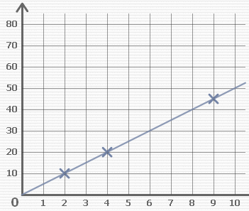  Nombre de Stylos | - Complète le tableau à l’aide du graphique ci-contre :  - Cette situation est-elle une situation de proportionnalité ?  ( Justifie ta réponse ).  - Calcule le coefficient de proportionnalité .  - Quel est le prix de 12 stylos ?
  Nombre de Stylos | 2 | 4 | 6 | 8
  Prix en €
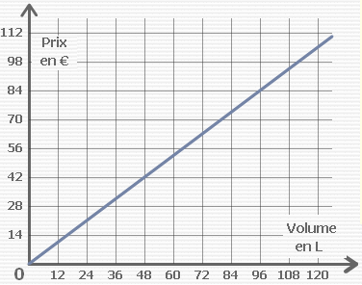 | - Complète le tableau à l’aide du graphique ci-contre :  - Cette situation est-elle une situation de proportionnalité ?  ( Justifie ta réponse )  - Calcule le coefficient de proportionnalité .  - Quel est le prix de 200 L ?
  Volume en L | 48 | 96 | 0
  Prix en €
Entraînement 2 :
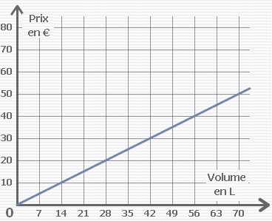 | - Complète le tableau à l’aide du graphique ci-contre :  - Cette situation est-elle une situation de proportionnalité ?  ( Justifie ta réponse )  - Calcule le coefficient de proportionnalité .  - Quel est le prix de 84 L ?
  Volume en L | 14 | 0
  Prix en € |  |  | 30 | 50
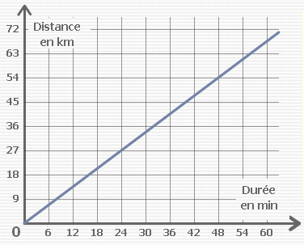 | - Complète le tableau à l’aide du graphique ci-contre :  - Cette situation est-elle une situation de proportionnalité ?  ( Justifie ta réponse ).  - Calcule le coefficient de proportionnalité .  - Quel est la vitesse en km/h ( Km pour 1 h = 60 min ) ?
  Durée en min | 24 |  | 0
  Distance en km |  | 54

